Тиждень початкової школи
в Гнатівському ЗЗСО в період
з 15. 03. 2021 р. по 19. 03. 2021 р.

Понеділок 15. 03. 2021 р.
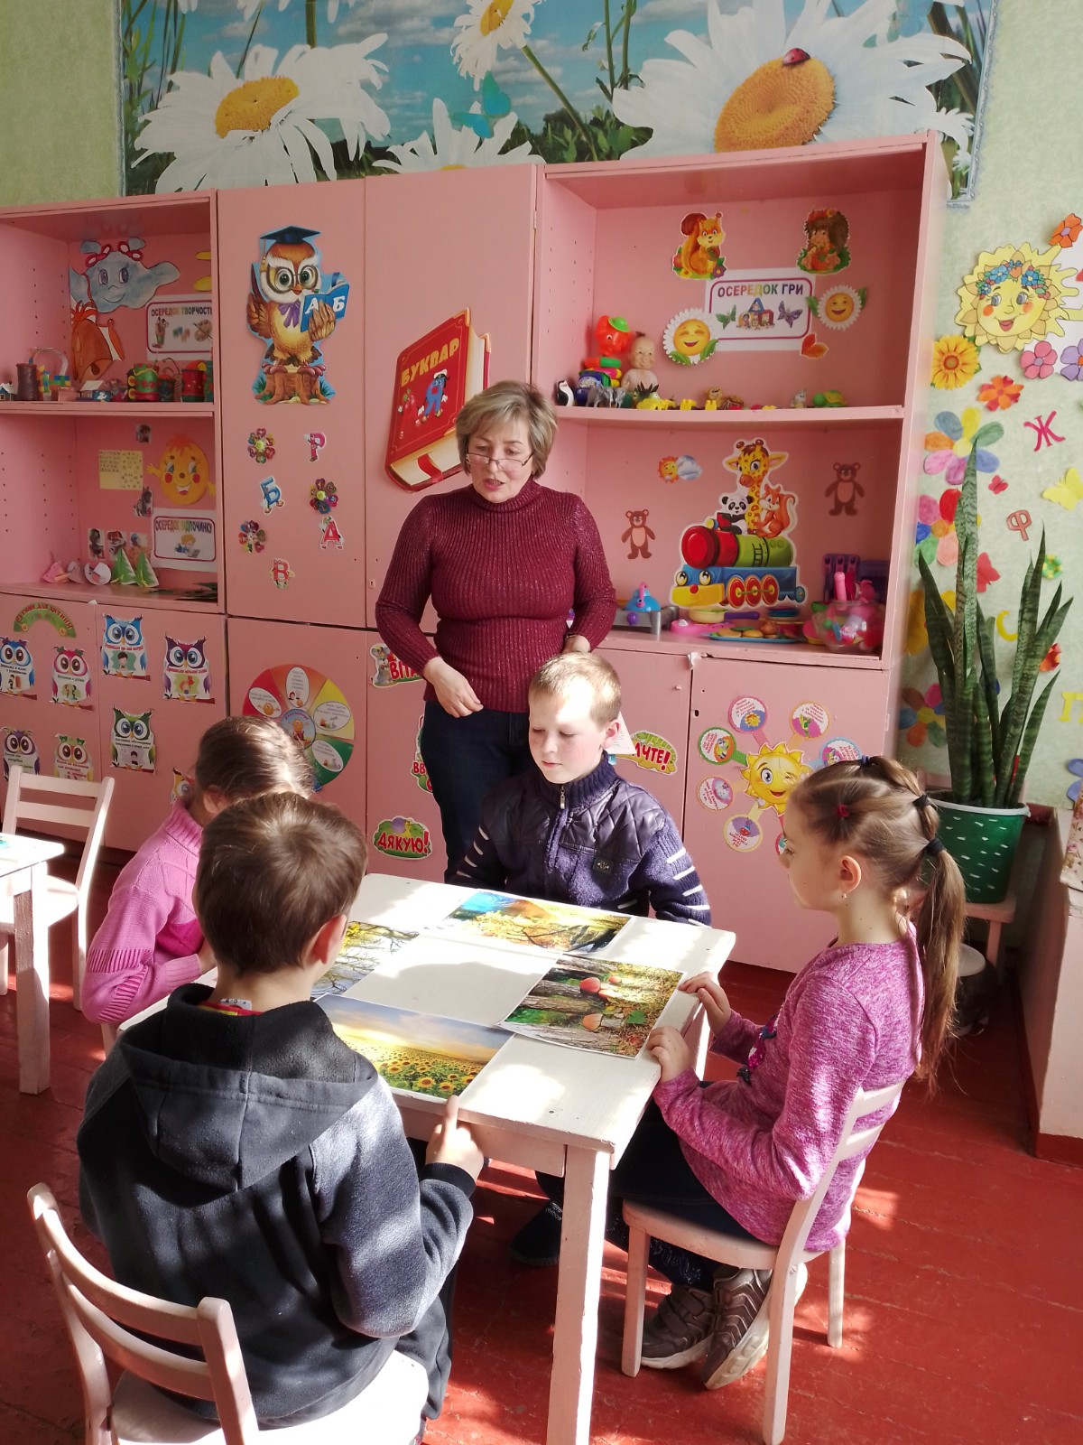

Майстер-клас «Ранкова зустріч. Пори року»
Вівторок 16. 03. 2021 р.
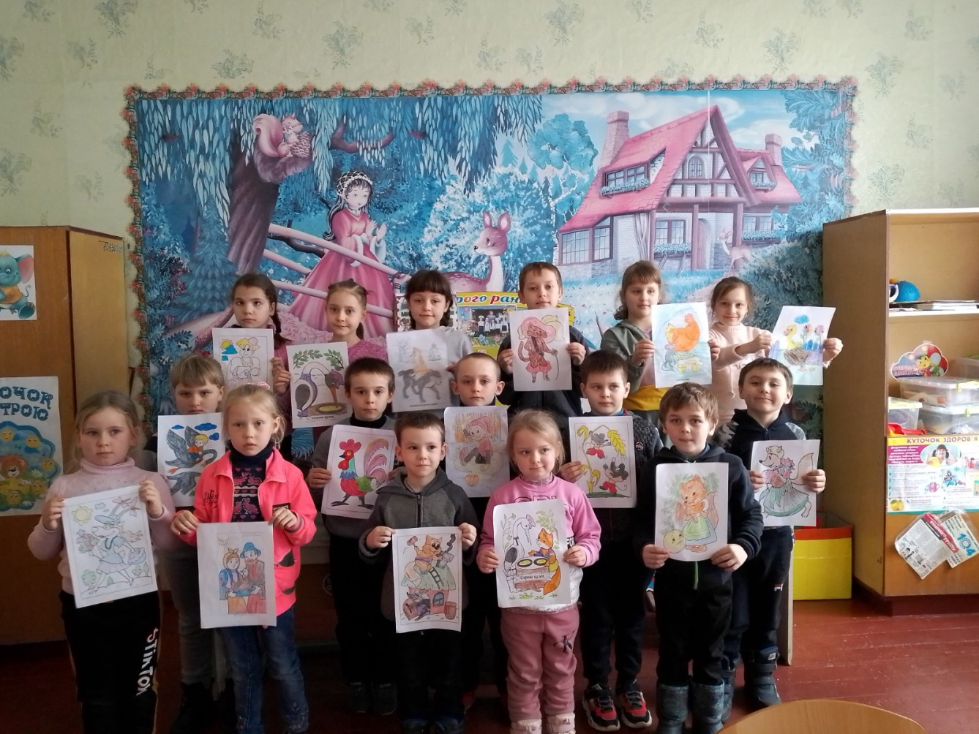

Конкурс малюнків на тему «Казка в малюнках ожива»
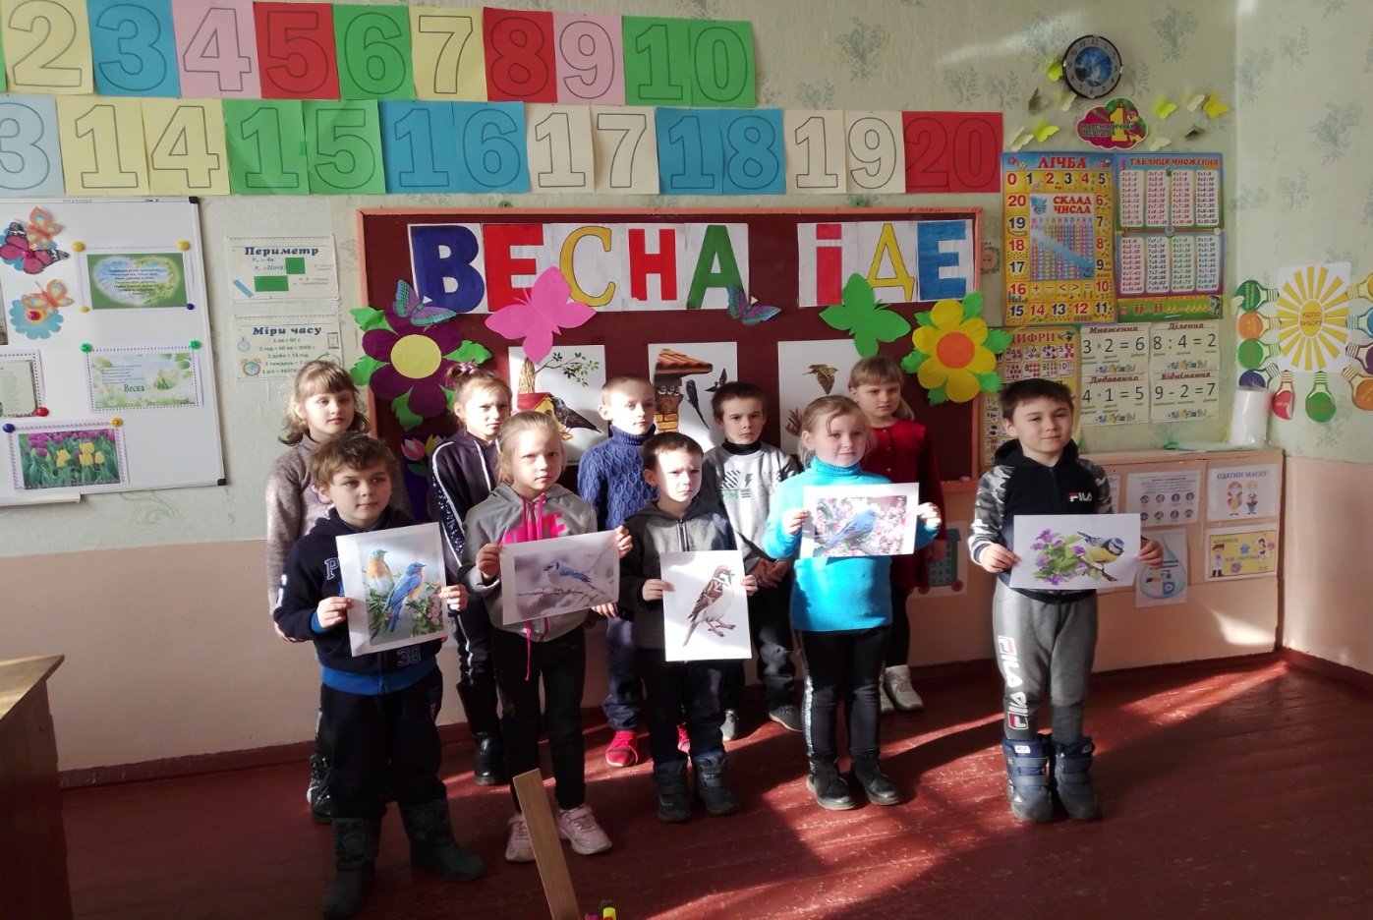
Відкритий урок з літературного читання в 2 класі на тему «Весна іде»
О. Копиленка
Середа 17. 03. 2021 р.
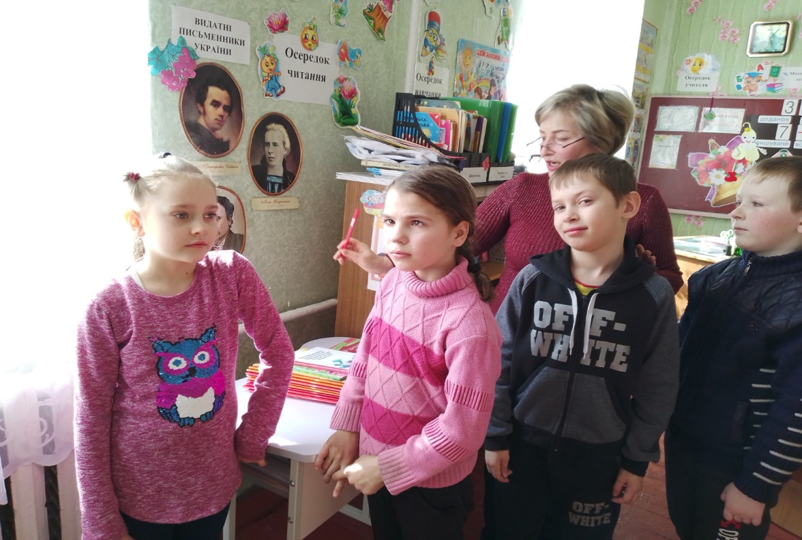

Вікторина «В гостях у Запитайлика»

Участь в обласному етапі Всеукраїнського конкурсу початкового технічного моделювання серед учнів молодшого шкільного віку
Четвер 18. 03. 2021 р.
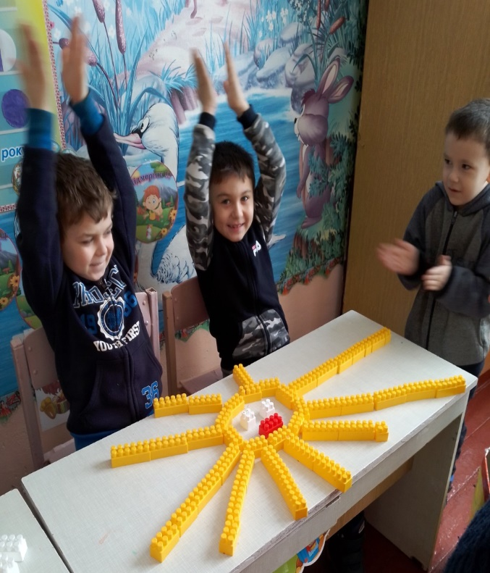
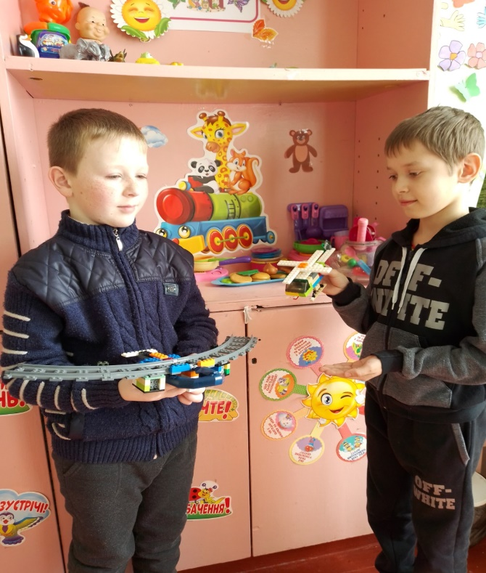

Конструювання простих моделей з LEGO
«Творимо дива своїми руками»

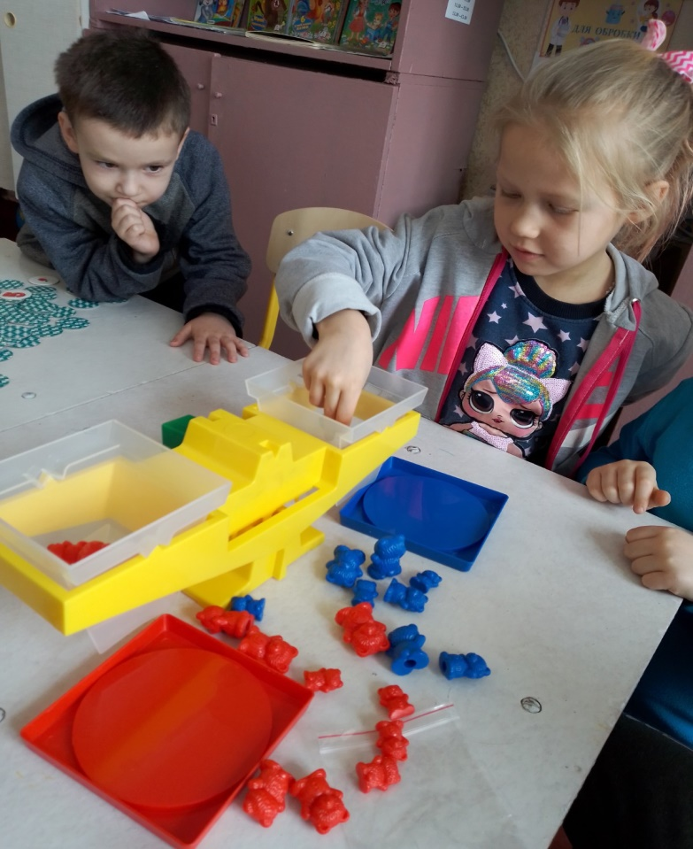

Групова практична робота «Ми – юні дослідники»
П’ятниця 19. 03. 2021 р.
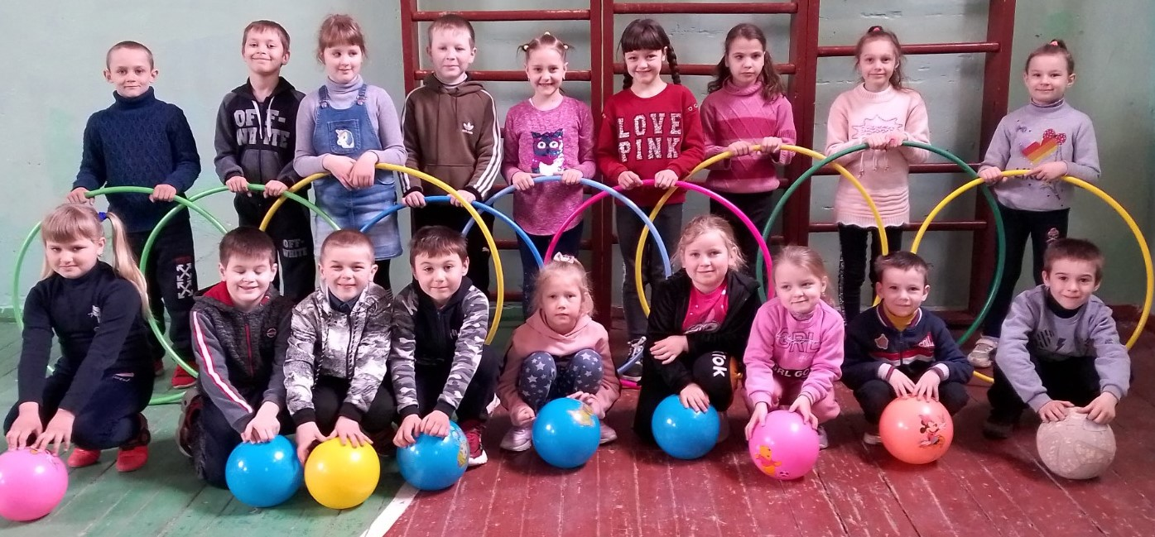

Спортивні змагання «Виростайте здорові, всі веселі й бадьорі»
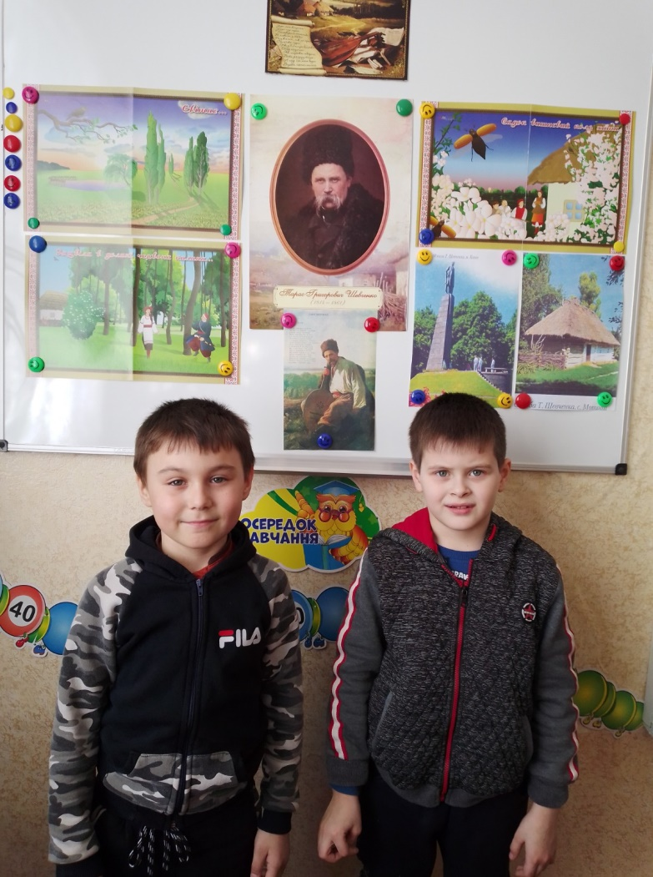

Конкурс віршів «Весна у творах Тараса Шевченка»
Нагородження учасників

